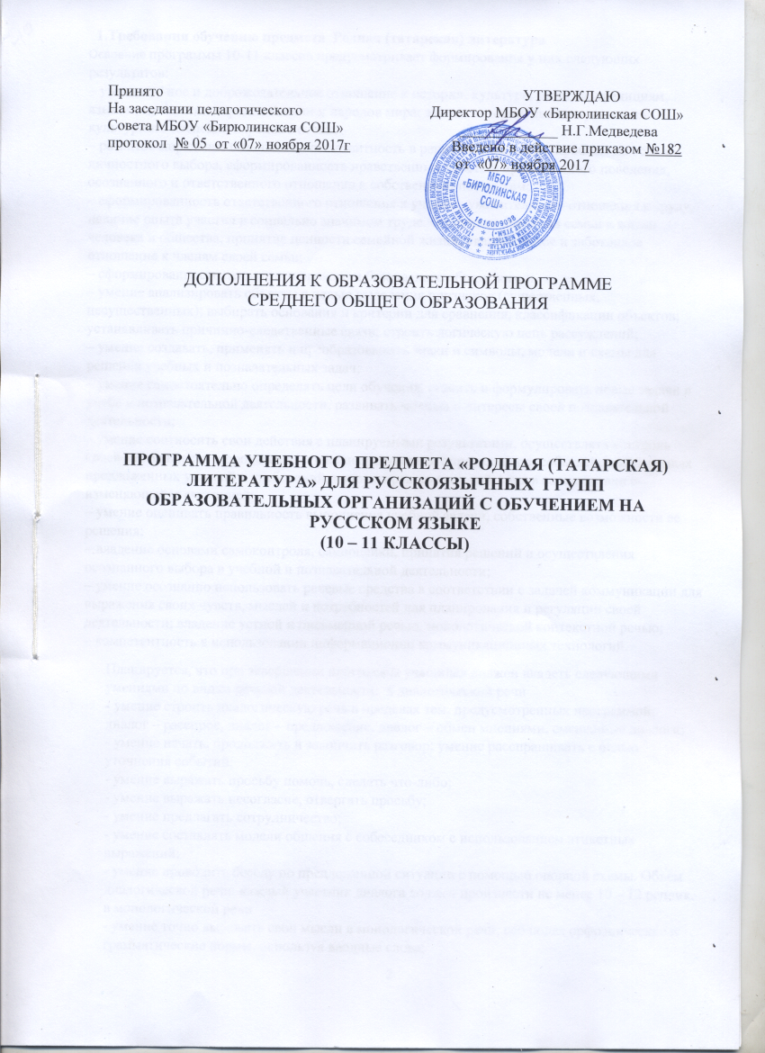
1.Требования обучению предмета Родная (татарская) литература Освоение программы 10-11 классов предусматривает формирование у них следующих результатов: – уважительное и доброжелательное отношение к истории, культуре, религии, традициям, языкам, ценностям народов России и народов мира; знание истории, своего края, основ культурного наследия народов России; – развитое моральное сознание и компетентность в решении моральных проблем на основе личностного выбора, сформированность нравственных чувств и нравственного поведения, осознанного и ответственного отношения к собственным поступкам; – сформированность ответственного отношения к учению; уважительного отношения к труду, наличие опыта участия в социально значимом труде. Осознание значения семьи в жизни человека и общества, принятие ценности семейной жизни, уважительное и заботливое отношение к членам своей семьи; – сформированность ценности здорового и безопасного образа жизни. – умение анализировать объекты с целью выделения признаков (существенных, несущественных); выбирать основания и критерии для сравнения, классификации объектов; устанавливать причинно-следственные связи; строить логическую цепь рассуждений; – умение создавать, применять и преобразовывать знаки и символы, модели и схемы для решения учебных и познавательных задач; – умение самостоятельно определять цели обучения, ставить и формулировать новые задачи в учебе и познавательной деятельности, развивать мотивы и интересы своей познавательной деятельности; – умение соотносить свои действия с планируемыми результатами, осуществлять контроль своей деятельности в процессе достижения результата, определять способы действий в рамках предложенных условий и требований, корректировать свои действия в соответствии с изменяющейся ситуацией; – умение оценивать правильность выполнения учебной задачи, собственные возможности ее решения; – владение основами самоконтроля, самооценки, принятия решений и осуществления осознанного выбора в учебной и познавательной деятельности; – умение осознанно использовать речевые средства в соответствии с задачей коммуникации для выражения своих чувств, мыслей и потребностей для планирования и регуляции своей деятельности; владение устной и письменной речью, монологической контекстной речью; – компетентность в использовании информационно коммуникационных технологий.
Планируется, что при завершении программы учащийся должен владеть следующими умениями по видам речевой деятельности: в диалогической речи - умение строить диалогическую речь в пределах тем, предусмотренных программой: диалог – расспрос, диалог – предложение, диалог – обмен мнениями, смешанные диалоги; - умение начать, продолжить и закончить разговор; умение расспрашивать с целью уточнения событий; - умение выражать просьбу помочь, сделать что-либо; - умение выражать несогласие, отвергать просьбу; - умение предлагать сотрудничество; - умение составлять модели общения с собеседником с использованием этикетных выражений; - умение проводить беседу по предложенной ситуации с помощью опорной схемы. Объѐм диалогической речи: каждый участник диалога должен произнести не менее 10 – 12 реплик. в монологической речи - умение точно выражать свои мысли в монологической речи, соблюдая орфоэпические и грамматические нормы, используя вводные слова; - умение пересказывать содержание прочитанного текста своими словами с помощью вопросов, плана или самостоятельно; - умение продолжить пересказ текста; - умение рассказывать, видоизменив текст; - умение составлять рассказ по предложенной теме, соблюдая последовательность; - умение выразительно рассказывать наизусть стихотворения; - умение подготовить сообщение о новостях; - умение защитить проект по предложенной теме; - умение подготовить презентацию. Объѐм монологической речи: не менее 13 – 15 фраз. Продолжительность речи по времени: 2 – 2,5 минуты. 14 в аудировании - понимать на слух речь учителя и одноклассников при участии в беседе, объяснять им свое мнение; - прослушивать небольшие аутентичные тексты или адаптированные отрывки из литературных произведений, тексты информационного характера и выражать свое мнение по их содержанию. Продолжительность текстов для аудирования по времени звучания: 1,5 – 2 минуты. в чтении - владение навыками чтения научно-популярных, официальных текстов в пределах тем, предусмотренных программой, с полным пониманием их содержания; - умение работать с текстами, в которых содержатся таблицы, иллюстрации, наглядная символика; - умение при чтении текста выделять нужную информацию, систематизировать, сравнивать, анализировать, обобщать, интерпретировать и изменять его содержание. Объѐм текста для чтения: 400 слов (10 класс), 500 слов (11 класс). в письме -умение правильно писать слова активного пользования, указанные в программе; - умение письменно составлять диалоги различных моделей и рассказы по предложенной теме, прагматические тексты (рецепты, объявления, афишы и т.д.), тексты эпистолярного жанра (личные и официальные письма, поздравления и т.д.); - умение письменно выражать свои мысли по данной проблеме; - умение продолжить предложенный текст или видоизменить его. Объѐм письменной работы: 100 – 120
2. Содержание учебного предмета
Основное содержание учебного предмета 10-11 классы Содержание учебного предмета отбирается с учетом интересов учащихся в соответствии с их возрастными особенностями. Оно состоит из следующих тем: Знание и жизнь. Выбор жизненного пути. Желания и возможности. Высшие учебные заведения и выбранные профессии. Проблемы с выбором профессии. Роль изучения языков в современной экономической жизни. Национальная библиотека Республики Татарстан. Научная библиотека имени Н.И.Лобачевского Казанского федерального университета.
Самое большое богатство – красота души. Национальное искусство. Композиторы, артисты, драматурги, скульптуры, художники Татарстана.
Остерегайтесь от вредных привычек.Жить здорово. Вредные привычки. Обсуждение проблем. Мода. Умение одеваться
Нет друга – ищи, найдёшь – береги.Вести диалог-рассуждение о положительных и отрицательных качествах друзей. Высказывать свое мнение об умении дружить, о секретах общения с друзьями. Аргументировать свои суждения о настоящей дружбе.
Первые чувства, чистые чувства.Г. Сабитов. Общение между юношами и девушками. Любовь к Родине, матери. А.Еники. В.Казыйханов.
Ни что, ничего не забывается.Сообщение о писателях. М. Джалиль, Г.Ахунов. Г.Абсаллямов. Ф. Карим. М. Махдиев .Монолог. Книга памяти. Умение рассказывать произведения.Впереди дороги, какую выбрать.. Экономическая жизнь, новые профессии. Требования к выбранным профессиям. Проблемы, волнующие молодежь. Республика Татарстан. Достижения Татарстана в области экономики, культуры и искусства, образования. Межнациональное и межконфессиональное согласие и мир в Республике Татарстан. Выдающиеся личности татарского народа (композиторы, художники, певцы, артисты, поэты, писатели, просветители). Казань – политический, культурный и исторический центр. Вклад Татарстана в развитие мирового спорта. Международные связи Республики Татарстан. .Семейные ценности. Нормы взаимоотношений среди молодѐжи. Ответственное отношение к созданию семьи. Современные проблемы в семейных отношениях. Обязанности родителей перед детьми, детей – перед родителями.
Любовь – основа семьи. Положительные и отрицательные в семейных отношениях. Умение любить, уступать. Первые искренние чувства, бережное отношение к ним.
Лингвистические знания и навыки Грамматика. Соответствие-несоответствие отдельных грамматических форм в татарском и русском языках: отсутствие в татарском языке категории рода 23 имен существительных и выражение значения рода с помощью лексем; присутствие в татарском языке категории принадлежности существительных и выражение ее в русском языке; особенности временных форм глаголов изъявительного наклонения в татарском языке; отсутствие в татарском языке категории вида у глаголов и выражение этой категории с помощью аналитических форм; несогласованность прилагательных с определяемым словом; употребление послелогов и послеложных слов после слов; употребление частиц в татарском языке; несклоняемость числительных и прилагательных при употреблении с существительными в татарском языке (өчмалайда - у трех мальчиков; бишенчесыйныфта — в пятом классе; җидебаланың — у семи детей, матурбинада — в красивом здании); несклоняемость существительных при употреблении с количественными числительными. Синтаксис. Пунктуация. Средства связи в предложении. Постпозиция сказуемого в повествовательном предложении. Наиболее активные типы сложноподчиненных предложений. Особенности расположения синтетических придаточных предложений перед главным предложением. Знаки препинания в письменной речи: тире между подлежащим и сказуемым, знаки препинания между обособленными членами предложения, при модальных словах, между однородными членами предложения, в сложносочиненных и сложноподчиненных предложениях. Знаки препинания в диалоге и в прямой речи.
3. Тематическое планирование
Содержание курса и ориентировочное количество часов, отводимое на тему. | Характеристика основных видов деятельности учащихся (коммуникативные умения)
Знание и жизнь. (8 часов) Выбор жизненного пути. Желания и возможности. Роль изучения языков в современной жизни. Высшие учебные заведения РТ. Национальная библиотека Республики Татарстан. Научная библиотека имени Н.И.Лобачевского Казанского федерального университета. | Дискутировать и вести диалогобмен мнениями о выбранном пути в жизни, о своих желаниях и возможностях. Высказывать своѐ отношение к проблеме выбора профессии. Аргументировать свои суждения о роли изучения языков в современной жизни. Сообщать о высших учебных заведениях, о Национальной библиотеке Республики Татарстан, о научной библиотеке имени Н.И.Лобачевского Казанского федерального университета. Участвовать в обсуждении проблемы конкурентоспособности личности, лидерства.
Дискутировать и вести диалогобмен мнениями о выбранном пути в жизни, о своих желаниях и возможностях. Высказывать своѐ отношение к проблеме выбора профессии. Аргументировать свои суждения о роли изучения языков в современной жизни. Сообщать о высших учебных заведениях, о Национальной библиотеке Республики Татарстан, о научной библиотеке имени Н.И.Лобачевского Казанского федерального университета. Участвовать в обсуждении проблемы конкурентоспособности личности, лидерства. (20часов) | Вести диалог об экономической жизни страны, о новых профессиях. Рассказывать о требованиях к выбранным профессиям. Аргументировать свои доводы об ответственности за выбор профессии. Дискутировать, высказывать своѐ отношение по проблемам, волнующим молодежь.
Республика Татарстан. (13часов) Достижения Татарстана в области экономики, культуры и искусства, образования. Межнациональное и межконфессиональное согласие и мир в Республике Татарстан. Выдающиеся личности татарского народа (композиторы, художники, певцы, артисты, поэты, писатели, просветители). Казань – культурный и исторический центр. Вклад Татарстана в развитие мирового спорта. Международные связи Республики Татарстан. | Сообщать, вести диалог о достижениях Татарстана в области экономики, культуры и искусства, образования. Рассуждать и высказывать свое мнение о межнациональном и межконфессиональном согласии в Республике Татарстан. Вести диалоги о выдающихся личностях татарского народа (композиторах, художниках, певцах, артистах, поэтах, писателях, просветителях). Охарактеризовать Казань как культурную и спортивную столицу России. Донести информацию через диалог о международных отношениях РТ.
Нет друга – ищи, найдёшь – береги.  (29часов) Положительные и отрицательные качества друзей. Умение дружить, секреты общения с друзьями. Первые искренние чувства, бережное отношение к ним. | Вести диалог-рассуждение о положительных и отрицательных качествах друзей. Высказывать свое мнение об умении дружить, о секретах общения с друзьями. Аргументировать свои суждения о настоящей дружбе.
Семейные ценности. (20 часа) Нормы взаимоотношений среди молодѐжи. Совместный отдых. Ответственное отношение к созданию семьи. Современные проблемы в семейных отношениях. Обязанности родителей перед детьми, детей – перед родителями. Сироты. Детские дома. | Вести беседу о пробуждении первых чувств, о бережном отношении к ним, об ответственности каждого за сохранность чувств. Обсуждать проблему настоящей любви, семейных ценностей.
Самое большое богатство – красота души. (8 часа) | Национальное искусство. Композиторы, артисты, драматурги, скульптуры, художники Татарстана.
Остерегайтесь от вредных привычек. (6 часов) | Жить здорово. Вредные привычки. Обсуждение проблем. Мода. Умение одеваться.
Первые чувства, чистые чувства. (5 часов) | Г. Сабитов. Общение между юношами и девушками. Любовь к Родине, матери. А.Еники. В.Казыйханов.
Ни что, ничего не забывается. (19 часов) | Сообщение о писателях. М. Джалиль, Г.Ахунов. Г.Абсаллямов. Ф. Карим. М. Махдиев .Монолог. Книга памяти. Умение рассказывать произведения.

